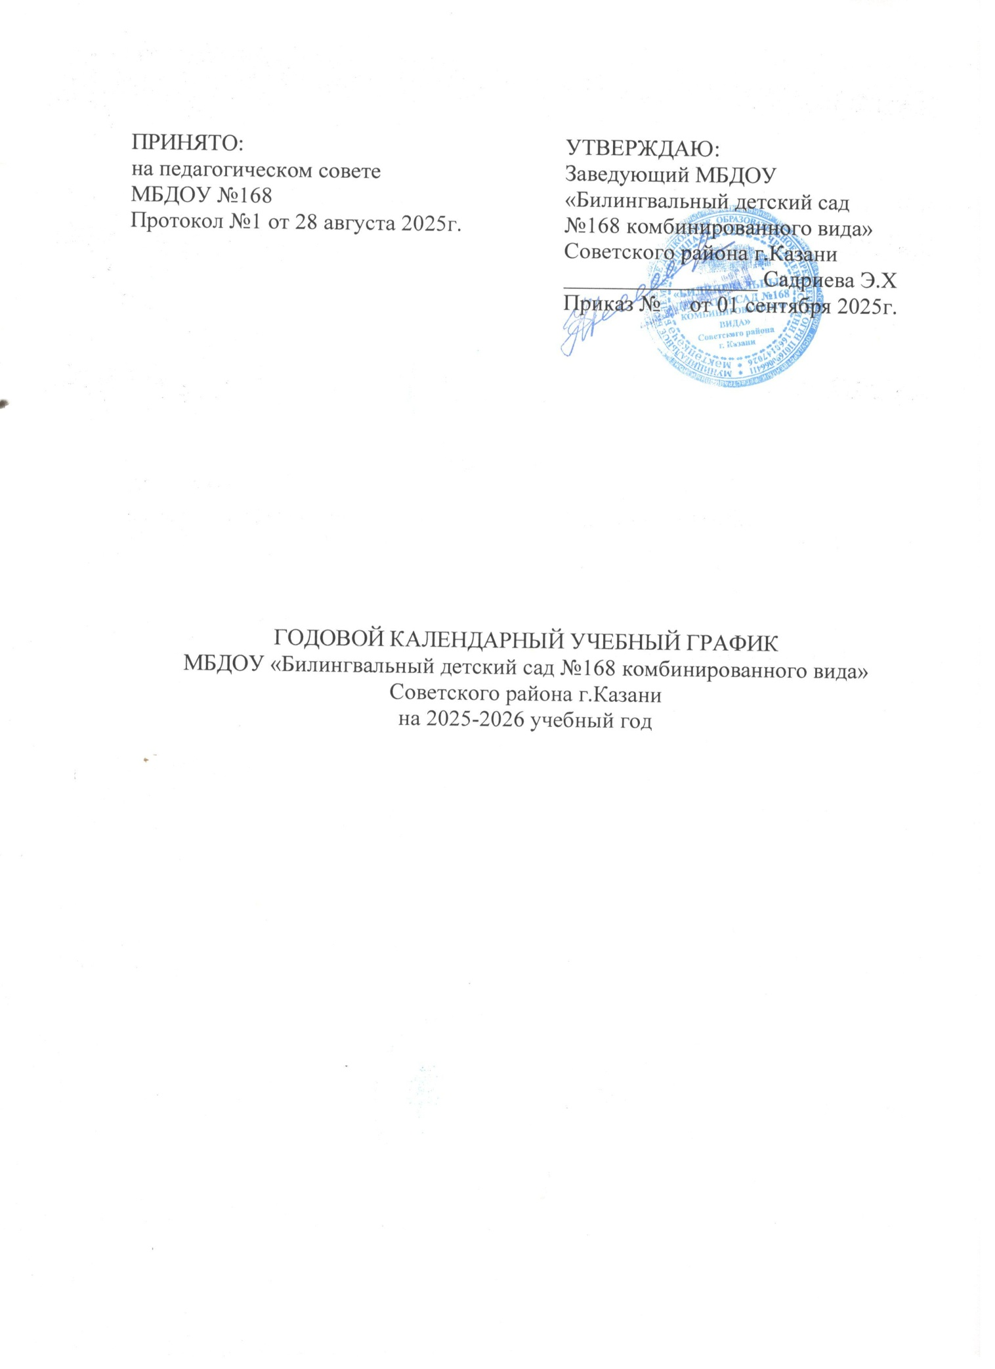

ПРИНЯТО:  на педагогическом совете  МБДОУ №168  Протокол №1 от 28 августа 2025г. | УТВЕРЖДАЮ:  Заведующий МБДОУ  «Билингвальный детский сад №168 комбинированного вида» Советского района г.Казани  _________________ Садриева Э.Х  Приказ № от 01 сентября 2025г.

ГОДОВОЙ КАЛЕНДАРНЫЙ УЧЕБНЫЙ ГРАФИК
МБДОУ «Билингвальный детский сад №168 комбинированного вида»
Советского района г.Казани
на 2025-2026 учебный год

Пояснительная записка
к годовому календарному учебному графику
МБДОУ «Билингвальный детский сад №168 комбинированного вида»
Советского района г.Казани
на 2025 - 2026 г.

Годовой календарный учебный график составлен на основе:
- Законом Российской Федерации «Об образовании» от 29.12.2013г. № 273-ФЗ;
- Приказ Министерства образования и науки Российской Федерации (Минобрнауки России) от 17 октября 2013 г. № 1155 г.Москва «Об утверждении федерального государственного образовательного стандарта дошкольного образования».
- Приказом Министерства просвещения Российской Федерации от 31 июля 2020 года № 373 «Порядок организации и осуществления образовательной деятельности по основным общеобразовательным программам - образовательным программам дошкольного образования»;
- СанПиН 1.2.3685-21 «Гигиенические нормативы и требования к обеспечению безопасности и (или) безвредности для человека факторов среды обитания»
- СП 2.4.3648-20 «Санитарно — эпидемиологические требования к организации воспитания и обучения, отдыха и оздоровления детей и молодежи»»
- СанПиН 2.3/2.4.3590-20 «Санитарно — эпидемиологические требования к организации общественного питания»;
- Уставом МБДОУ «Билингвальный детский сад №168»

Режим работы учреждения — 12 часов (с 7.00 – 19.00).
Функционирует дополнительная группа «Присмотр и уход» - с 7.00 – 07.30 ч и с 18.00-19.00 ч .
Рабочая неделя — 5 дней, суббота и воскресение — выходные дни.
Организованная образовательная деятельность с детьми проводиться согласно «Расписанию организованной образовательной деятельности с детьми на 2025-2026 учебный год», утвержденным заведующим учреждением.
Проведение мониторинга достижения детьми планируемых результатов освоения основной общеобразовательной программы дошкольного образования предусматривает организацию первичного и итогового мониторинга.
Календарный учебный график обсуждается и принимается Педагогическим советом и утверждается приказом заведующего учреждением до начала учебного года.
Все изменения, вносимые в календарный учебный график, утверждаются приказом заведующего учреждением по согласованию с учредителем и доводятся до всех участников образовательного процесса.
ОРГАНИЗАЦИЯ ОБРАЗОВАТЕЛЬНОГО ПРОЦЕССА

Режим дня в группах рассчитан на 10,5-часовое пребывание детей в ДОО и установлен с учетом требований ФГОС ДО, ФОП ДО, СанПиН 1.2.3685-21, СанПиН 2.3/2.4.3590-20 и СП 2.4.3648-20, условий реализации программы ДОО, потребностей участников образовательных отношений, режима функционирования ДОО.
Максимально допустимый объём недельной нагрузки, включающий реализацию дополнительных образовательных программ для детей дошкольного возраста и продолжительность непрерывной непосредственно образовательной деятельности регламентируются в соответствии с пунктом 11.10- 11.13 СанПин 2.4.3648-20.
Режим дня учитывает сезонные изменения и предусматривает рациональное чередование отрезков сна и бодрствования в соответствии с физиологическими особенностями воспитанников, обеспечивает хорошее самочувствие и активность ребенка, предупреждает утомляемость и перевозбуждение. В теплый период года режим предусматривает увеличенную ежедневную длительность пребывания детей на свежем воздухе. В холодный период при температуре воздуха ниже минус 15 °С и скорости ветра более 7 м/с продолжительность прогулки для детей до 7 лет сокращается.
Для детей с 1,5 лет до 3 лет сон организован 1 раз. Но не менее трех часов в день, так как в группе есть дети трех лет. Детей от четырех лет можно поднимать на полчаса раньше (п. 3.11 МР 2.4.0259­ 21).
Для детей от 3 лет -7 лет сон организован 1 раз. Время: 2 ч 30 мин (п. 3.11 МР 2.4.0259-21)
В середине времени, отведённого на непрерывную образовательную деятельность, проводятся физкультминутки. Перерывы между периодами непрерывной образовательной деятельности составляют не менее 10 минут.
В летний период осуществляется непрерывная образовательная деятельность только эстетического и физкультурно-оздоровительного цикла во время прогулки на воздухе.
Продолжительность ООД | 1-я младшая группа | 2-я младшая группа | Средняя группа | Старшая группа | Подготовительная группа
Длительность условного часа (в мин.) | 10 | 15 | 20 | 20-25 | 30
Допустимый объем недельной образовательной нагрузки | 10 | 10 | 10 | 13 (14) | 15
Общее астрономическое время в неделю (в часах) | 2 час 20 минут | 2 часа 45 мин | 4 часа 00 мин | 6 часов 15 минут | 8 часов 30 минут

Объём самостоятельной деятельности как свободной деятельности воспитанников, в условиях созданной педагогами предметно-развивающей образовательной среды по каждой образовательной области не определяется. Общий объём самостоятельной деятельности детей соответствует требованиям действующих СанПиН (3-4 ч в день для всех возрастных групп полного дня).

Продолжительность учебного года | со 01.09.2025 г. по 31.05.2026 г. учебная неделя 5 дней - 36 недель в год
Зимние каникулы | с 31 декабря 2025 года по 9 января 2026 года
Адаптационно-диагностический период | 2 недели
Мониторинг качества освоения программного материала воспитанниками | с 1.10.2025г. по 10.10.2025г. с 13.05.2026 г. по 23.05.2026 г.
Выпуск детей в школу | 27.05.-30.05.2026 г.
Максимальное количество и продолжительность ООД в течение дня/ в неделю |  | Количество в день | Продолжительность НОД, мин. | Объем нагрузки в день, мин. | Объем нагрузки в неделю, не более
 | I младшая группа | 2 в 1половину дня  по подгруппам | 10 | 20 | 1 час 40 минут
 | II младшая группа | 2 в  1 половину дня | 15 | 30 | 2ч 30 мин
 | средняя группа | 2 в  1 половину дня | 20 | 40 | 3 часа 20 мин
 | старшая группа | 2  1 половину дня  1 во 2 половину дня | 25 | 45 | 5 часов 25 минут
 | подготовительная к школе группа | 3  1 половина дня | 30 | 90 | 7 часов 30 минут
Минимальный перерыв между ООД | 10 мин.

Адаптационно-диагностический период - это время привыкания детей к детскому саду, и время выявления исходного уровня развития детей.
Мониторинг (диагностический период)- время, когда педагоги выявляют уровень индивидуального развития детей, и составляют при необходимости индивидуальный маршрут образовательной работы для максимального раскрытия потенциала детской личности.
Учебно-коррекционный период - время корректировки уровней индивидуального развития детей по итогам диагностического периода.

Вторая группа раннего возраста
Продолжительность 1 игры -занятия - не более 10 минут
Суммарная продолжительность образовательной деятельности (игры -занятия) в день не более - 20 минут.
В группах раннего возраста содержание образования по пяти образовательным областям (познавательное, речевое, художественно - эстетическое, социально -коммуникативное, физическое развитие) реализуется в процессе игр -занятий (по подгруппам), самостоятельной деятельности и в режимных моментах ежедневно в течение дня.
Образовательная область | Образовательные компоненты | Периодичность в неделю
Познавательное развитие | Ребенок и окружающий мир | 1
Речевое развитие | Развитие речи  Художественная литература | 2
Художественно-эстетическое развитие | Музыка | 2  1  1
Художественно-эстетическое развитие | Рисование  Лепка/конструирование (чередование через неделю) | 2  1  1
Физическое развитие | Физическая культура | 3
Норма согласно САНПиН 1.2.3685-21 от 28 января 2021года |  | 10

2 младшая группа (от 3 до 4 лет)
Продолжительность 1 занятия - не более 15 минут
Суммарная продолжительность образовательной деятельности в день не более - 30 минут

Образовательная область | Образовательные компоненты | Периодичность в неделю
Познавательное развитие | Формирование элементарных математических представлений | 1
Социально-коммуникативное развитие | Ребёнок и окружающий мир.  Формирование основ безопасности собственной жизнедеятельности | 1
Речевое развитие | Развитие речи:  -Формирование лексико-грамматических форм и связной речи. Ознакомление с природой. Чтение художественной литературы.  - Звуковая культура речи. Явления общ.жизни. Развитие познавательно-исследовательской и продуктивной (конструктивной деятельности) | 2
Художественно-эстетическое развитие | Музыка | 2  1  1
Художественно-эстетическое развитие | Рисование  Лепка/Аппликация (чередование через неделю) | 2  1  1
Физическое развитие | Физическая культура | 3
Норма согласно САНПиН 1.2.3685-21 от 28 января 2021года |  | 10

Средняя группа (от 4 до 5 лет)
Продолжительность 1 занятия 20 минут
Суммарная продолжительность образовательной деятельности в день не более 40 мин
Образовательная область | Образовательные компоненты | Периодичность в неделю
Познавательное развитие | Формирование элементарных математических представлений | 1
Социально-коммуникативное развитие | Формирование основ безопасности собственной жизнедеятельности.  Ребёнок и окружающий мир.  Явления общественной жизни. Ознакомление с природой. | 1
Речевое развитие | Развитие речи  -Формирование лексико-грамматических форм  -Формирование связной речи. Звуковая культура речи.  -Развитие познавательно-исследовательской и продуктивной (конструктивной деятельности) | 2
Художественно-эстетическое развитие | Музыка | 2  1  1
Художественно-эстетическое развитие | Рисование  Лепка/Аппликация (чередование через неделю) | 2  1  1
Физическое развитие | Физическая культура | 3
Норма согласно САНПиН 1.2.3685-21 от 28 января 2021года |  | 10

Старшая группа (от 5 - до 6 лет)
общеобразовательной направленности
Продолжительность 1 занятия - не более 25 минут
Суммарная продолжительность образовательной деятельности в день не более 50 мин или 75 мин при организации 1 занятия после дневного сна
Образовательная область | Образовательные компоненты | Периодичность в неделю
Познавательное развитие | Формирование элементарных математических представлений | 1
Социально-коммуникативное развитие | Формирование основ безопасности собственной жизнедеятельности.  Ребёнок и окружающий мир.  Явления общественной жизни. Ознакомление с природой. | 1
Речевое развитие | Развитие речи, из них:  -Формирование лексико-грамматических средств языка. Явления общественной жизни, формирование связной речи. Чтение художественной литературы.  - Звуковая культура речи. Развитие познавательно­ исследовательской и продуктивной (конструктивной деятельности) | 2
Речевое развитие | Татарский язык | 2
Художественно-эстетическое развитие | Музыка | 2  1  1
Художественно-эстетическое развитие | Рисование  Лепка/Аппликация (чередование через неделю) | 2  1  1
Физическое развитие | Физическая культура | 2
Физическое развитие | Физическая культура на воздухе | 1
Норма согласно САНПиН 1.2.3685-21 от 28 января 2021года |  | 14

Подготовительная к школе группа (от 6 - до 7 лет)
общеобразовательной направленности
Продолжительность 1 занятия - 30 минут
Суммарная продолжительность образовательной деятельности в день не более 90 мин
Образовательная область | Образовательные компоненты | Периодичность в неделю
Познавательное развитие | Формирование элементарных математических представлений | 2
Социально-коммуникативное развитие | Формирование основ безопасности собственной жизнедеятельности.  Ребёнок и окружающий мир.  Явления общественной жизни. Ознакомление с природой. | 2
Речевое развитие | Развитие речи, из них:  -Формирование лексико-грамматических средств языка. Явления общественной жизни, формирование связной речи. Чтение художественной литературы.  - Звуковая культура речи. Развитие познавательно­ исследовательской и продуктивной (конструктивной деятельности) | 1
Речевое развитие | Обучение грамоте | 1
Речевое развитие | Татарский язык | 2
Художественно-эстетическое развитие | Музыка | 2  1  1
Художественно-эстетическое развитие | Рисование  Лепка/Аппликация (чередование через неделю) | 2  1  1
Физическое развитие | Физическая культура | 2
Физическое развитие | Физическая культура на воздухе | 1
Норма согласно САНПиН 1.2.3685-21 от 28 января 2021года |  | 15

Педагог-психолог проводит с детьми в течение дня психологические занятия с детьми старшего дошкольного возраста по подготовке их к обучению в школе; коррекционно - развивающие занятия по развитию познавательной и эмоциональной сферы детей дошкольного возраста, в том числе и психологическое сопровождение детей в адаптационный период.

Физическое развитие
Организация двигательного режима
Дневной объем двигательной активности детей
(Дни недели с ООД по физической культуре, 3 раза в неделю)
Формы организации | Группа раннего возраста | Вторая младшая | Средняя группа | Старшая группа | Подготовительная группа
Утренняя гимнастика | Не менее 5 минут | Не менее 10 минут | Не менее 10 минут | Не менее 10 минут | Не менее 10 минут
Организованная образовательная деятельность по физ-ре (ООД) | 10 мин | 15 мин | 20 мин | 25 мин | 30 мин
Упражнения после дневного сна | 5 мин | 5 мин | 5 мин | 5 мин | 5 мин
Подвижные игры ан прогулке, спортивные упражнения | 10-15 мин | 15-20 мин | 20-25 мин | 25-30 мин | 30-40 мин
Физминутки во время ОД | 2-3 мин | 2-3 мин | 3-5 мин | 3-5 мин | 3-5 мин
Индивидуальная работа по развитию движений | 5-10 мин | 5-10 мин | 5-10 мин | 5 мин | 5 мин
Итого | 55-60 мин | 60-65 мин | 65-75 мин | 75-80 мин | 80-85 мин

С детьми второго и третьего года жизни занятия физическими упражнениями проводят по подгруппам 2-3 раза в неделю. Занятия с детьми второго года жизни проводят в групповом помещении, с детьми третьего года жизни - в групповом помещении или в физкультурном зале.
Художественно-эстетическое развитие
«Музыка»
Музыка как часть культуры, искусство, отражающее окружающую действительность в звуковых художественных образах, является одним из средств социализации детей дошкольного возраста. Основные задачи психолого-педагогической работы:
- приобщение ребенка к культуре и музыкальному искусству;
- развитие музыкально-художественной деятельности.
Основными видами музыкально-художественной деятельности при реализации Программы являются: восприятие музыки (слушание), исполнение музыки (пение, музыкально-ритмические движения, элементарное музицирование), элементарное музыкальное творчество.
«Художественное творчество»
Содержание данной области Программы включает в себя изобразительную деятельность, лепку, аппликацию и художественное конструирование - традиционные для российского дошкольного образования виды активности, объединенные общим понятием «продуктивная деятельность детей». Основные задачи психолого-педагогической работы:
- развитие продуктивной деятельности детей;
- развитие детского творчества;
- приобщение к изобразительному искусству.
Специфика реализации содержания области «Художественное творчество» заключается в следующем:
понятие «продуктивная деятельность детей» позволяет интегрировать изобразительную деятельность, лепку, аппликацию и художественное конструирование в рамках одной образовательной области в качестве альтернативы «предметного» принципа;
- продуктивная деятельность - деятельность, в результате которой создается некий продукт - может быть не только репродуктивной (например, рисование предмета так, как научили), но и творческой (например, рисование по собственному замыслу), что позволяет в рамках данной области наиболее эффективно решать задачу- развитие детского творчества;
- общеразвивающая направленность содержания области (развитие высших психических функций, мелкой моторики руки, воображения) является первичной по отношению к формированию специальных способностей детей.
Данное направление реализуется в различных видах совместной деятельности взрослого и ребенка (СДВД). Образовательная деятельность, осуществляемая в ходе режимных моментов (утренний прием, прогулка, подготовка ко сну, организацией питания и др.) - все возрастные группы.
Количество ООД регулируется санитарными нормами, возрастом детей и направленностью групп. Дошкольные группы общеобразовательной направленности (все возраста):
- организованная образовательная деятельность (ООД) «Художественное творчество.
Рисование» - 1 раз в неделю, «Лепка/аппликация (чередуется через неделю) - 1 раз в неделю.
Дошкольные группы коррекционной логопедической направленности :
- организованная образовательная деятельность (ООД) «Художественное творчество.
Рисование» - 1 раз в неделю, «Лепка/аппликация (чередуется через неделю) - 1 раз в неделю.
Реализация УМК
Изученный материал закрепляется в предметно- практических видах деятельности и в повседневной жизни детей.
Циклическое повторение тем проводится на протяжении всего дошкольного периода пребывания ребенка в детском саду.
Во 2-х младших, средних группах проводится игровая деятельность с целью приобщения к родному (татарскому) языку 3 раза в неделю в рамках режима дня.
Начиная со старших групп вводится обучение татарскому (родному) языку: 1 раз в неделю ООД организует воспитатель по обучению татарскому языку в кабинете, 2 раза в неделю - проводится совместно с воспитателями группы (по плану воспитателя по обучению татарскому языку) с просмотром мультипликационных фильмов.
В подготовительных к школе группах - 1 раз в неделю ООД организует воспитатель по обучению татарскому языку в кабинете; в ходе интеграции совместной образовательной и игровой деятельности проводится совместно с воспитателями группы (по плану воспитателя по обучению татарскому языку) в игровой коммуникативной форме с просмотром мультипликационных фильмов - 2 раза в неделю.
Программа также предусматривает приобщение детей к татарской национальной культуре, воспитание бережного отношения к семейным традициям, историческому наследию прошлого, национальным традициям, знакомство с природой родного края.
Режим дня и распорядок
Организация имеет право на самостоятельное определение режима и распорядка дня, устанавливаемых с учетом условий реализации программы Организации, потребностей участников образовательных отношений, особенностей реализуемых авторских вариативных образовательных программ, в т. ч. программ дополнительного образования дошкольников и других особенностей образовательной деятельности, а также санитарно- эпидемиологических требований.
Правильный режим дня - это рациональная продолжительность и разумное чередование различных видов деятельности и отдыха детей в течение суток. При построении режима дня руководствуемся основным принципом - принципом соответствия возрастным психофизическим особенностям детей. При осуществлении режимных моментов учитываются индивидуальные особенности ребёнка (длительность сна, вкусовые предпочтения, темп деятельности и т.п.). Чем ближе к индивидуальным особенностям ребёнка режим детского сада, тем комфортнее он себя чувствует, тем лучше его настроение и выше активность.
Представлены в программе примерные режимы дня для каждой возрастной группы. Режим дня корректируется для каждой группы ежегодно (на заседании Педагогического совета). Группы детского сада работают с 10,5 -часовым пребыванием детей с 7.00до 17.30. Режим составлен с учётом требований СанПиН 1.2.3685-21 от 28 января 2021 г. «Гигиенические нормативы и требования к обеспечению безопасности и (или) безвредности для человека факторов среды обитания», работы учреждения и с учётом климата (тёплого и холодного периода).
Режим дня может корректироваться в зависимости от типа организации и вида реализуемых образовательных программ, сезона года.
Утренний прием детей организуется на игровом участке или в групповом помещении, в зависимости от погодных условий.
При температуре воздуха ниже минус 15°С и скорости ветра более 7 м/с продолжительность прогулки для детей до 7 лет сокращают.
Продолжительность дневного сна, не менее 3 часа для детей 1 -3 лет
Продолжительность прогулок для детей до 3 лет - не менее 3 часа
Продолжительность дневного сна, не менее 2,5 часа для детей 4-7 лет
Продолжительность прогулок для детей до 7 лет - не менее 3 часа
Гибкий режим рассматривается в вариантах:
Организация жизни детей в группе в дни карантина;
Распределение деятельности детей в зависимости от решаемых задач, погодных
условий, объёма и сложности предлагаемого детям обучающего материала;
Разная длительность пребывания ребёнка в группе (по желанию родителя).
Режим дня в ДОУ соответствует функциональным возможностям ребенка, его возрасту и состоянию здоровья. При выборе режима учитываются возрастные и индивидуальные особенности ребёнка, некоторые состояния (период выздоровления после болезни, адаптация к детскому учреждению, время года).

15

